PREFA SLB 3.0m P.10 prefaweiß 10 P.10 Prefaweiß
PREFA

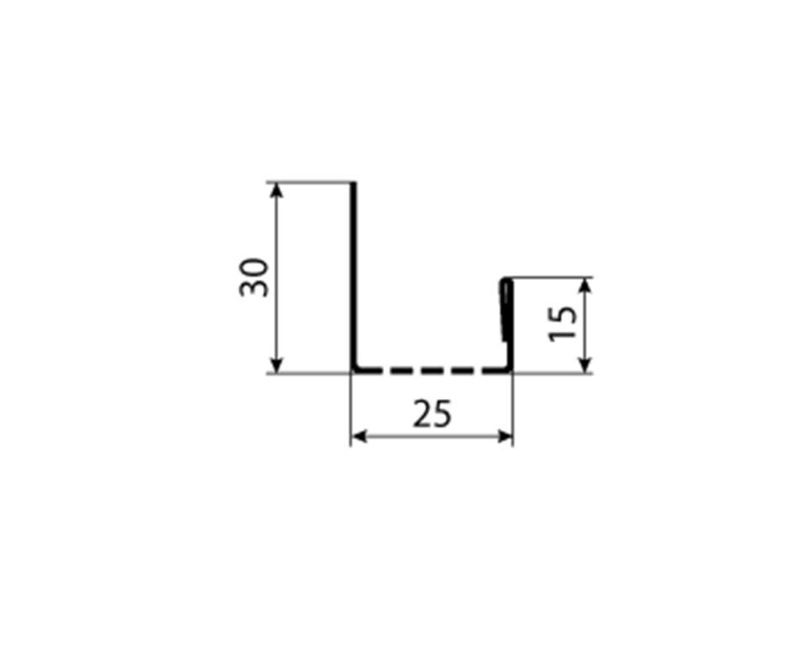Eigenschaften
GTIN:
4043111153414
HAN:
120452
Farbton
weiß
Werkstoff
Aluminium
Breite (mm)
25,00
Höhe (mm)
30,00
Länge (mm)
3.000,00

